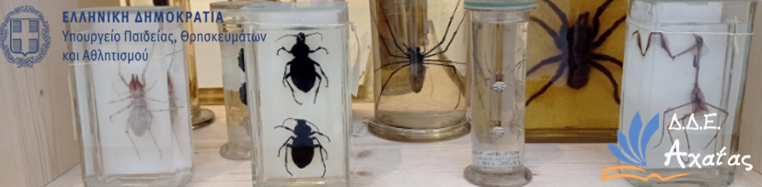
ΔΕΛΤΙΟ ΤΥΠΟΥ
Εργαστηριακή Επιμορφωτική Ημερίδα 7/9/2023
«Lab Fest: Εργαστηριακή Υποστήριξη των μαθημάτων των Φυσικών Επιστημών»
Με επιτυχία και μεγάλη συμμετοχή υλοποιήθηκε η Εργαστηριακή Επιμορφωτική Ημερίδα, με θέμα:
«Lab Fest: Εργαστηριακή Υποστήριξη των μαθημάτων των Φυσικών Επιστημών»
που διοργανώθηκε την Πέμπτη 7 Σεπτεμβρίου 2023 από τους Συμβούλους Εκπαίδευσης Φυσικών Επιστημών κ. Αγγελική Γαριού και κ. Ιωάννη Πολίτη σε συνεργασία με τα ΕΚΦΕ Αχαΐας.
Η εκδήλωση πραγματοποιήθηκε σε χώρους του ΕΚΦΕ Πατρών και του 13^{ου} Γυμνασίου Πατρών.
Στην Ημερίδα συμμετείχαν ενεργά περισσότεροι από 120 εκπαιδευτικοί που διδάσκουν μαθήματα Φυσικών Επιστημών στη ΔΔΕ Αχαΐας.

Για το αντικείμενο της Φυσικής, η ομάδα συναδέλφων-εισηγητών αποτελούμενη από τους κ.κ. Ακράτου Βασιλική, Γιανναρέλη Ματούλα, Δρακοπούλου Σταυρούλα, Τελιτζίδη Σταύρο ανέπτυξαν εργαστηριακά τα παρακάτω θέματα:
- Μετρήσεις μάζας-Τα διαγράμματα, Μέτρηση δύναμης-Νόμος Hooke
- Υπολογισμός πυκνότητας υγρού και στερεού σώματος
- Νόμος του Ohm σε αντιστάτη και σε λαμπτήρα
- Μελέτη της ευθύγραμμα ομαλά επιταχυνόμενης. κίνησης με χρήση ηλεκτρικού χρονομετρητή και χαρτοταινίας

Για το αντικείμενο της Χημείας, η ομάδα συναδέλφων-εισηγητών αποτελούμενη από τους κ.κ. Δεσυνιώτη Ιωάννα, Ζαχαροπούλου Στέλλα, Κίλια Βιργινία, Παπαχριστόπουλο Ηλία, ανέπτυξαν εργαστηριακά τα παρακάτω θέματα:
- Παρασκευή διαλυμάτων ορισμένης περιεκτικότητας (% w/w, %w/v), Διαχωρισμός μιγμάτων-Μέθοδοι διαχωρισμού.
- Πυροχημική ανίχνευση μετάλλων - γραμμικά φάσματα εκπομπής αερίων.
- Όξινος χαρακτήρας των οξέων - Βασικός χαρακτήρας των βάσεων.
- Χημικές αντιδράσεις (οξειδοαναγωγικές, μεταθετικές: σύνθεση, απλή αντικατάσταση, διπλή αντικατάσταση, εξουδετέρωση).

Για το αντικείμενο της Βιολογίας, η ομάδα συναδέλφων-εισηγητών αποτελούμενη από τους κ.κ. Αντωνακοπούλου Άννα, Αρλαπάνο Γεώργιο, Κούκη Μαριάνθη, Ντρίνια Αντωνία, Φερτάκη Βασίλειο, ανέπτυξαν εργαστηριακά τα παρακάτω θέματα:
- Κυτταρική θεωρία – Αξιοποίηση μικροσκοπίου και στερεοσκοπίου στο σχολικό εργαστήριο.
- Μακρομόρια - Απομόνωση Νουκλεϊκών οξέων από φυτικό ιστό, παρατήρηση χρωμοσωμάτων σε μικροσκόπιο.
- Η κληρονομικότητα μέσα από το παιχνίδι και το πείραμα προσομοίωσης.
- Φωτοσύνθεση: Ανίχνευση αμύλου σε φύλλα, Μελέτη του ρυθμού φωτοσύνθεσης με την τεχνική των αναδυόμενων δίσκων

Για το αντικείμενο της Γεωλογίας, η ομάδα συναδέλφων-εισηγητών αποτελούμενη από τους κ.κ. Βλάχο Ιωάννη, Μακρίδου Θεοδώρα, Παπαϊωάννου Ιωάννα, Πούλου Παρασκευή, ανέπτυξαν εργαστηριακά τα παρακάτω θέματα:
- Μελέτη χάρτη.
- Κλίμα - Καιρός και Κλιματική Αλλαγή.
- Μια βουτιά στον ωκεανό.
- Τα πετρώματα στη ζωή μας

Την εκδήλωση χαιρέτησε η διευθύντρια ΔΔΕ Αχαΐας κ. Ευγενία Πιερρή και παρευρέθηκαν οι Σύμβουλοι Εκπαίδευσης Φυσικών Επιστημών Αιτωλοακαρνανίας κ. Νικόλαος Σταμάτης και Ηλείας κ. Μαρία Μπίρμπα και ο συντ. υπεύθυνος ΕΚΦΕ Αιγίου κ. Γιώργος Ζησιμόπουλος.
Παραθέτουμε και μερικά φωτογραφικά στιγμιότυπα.

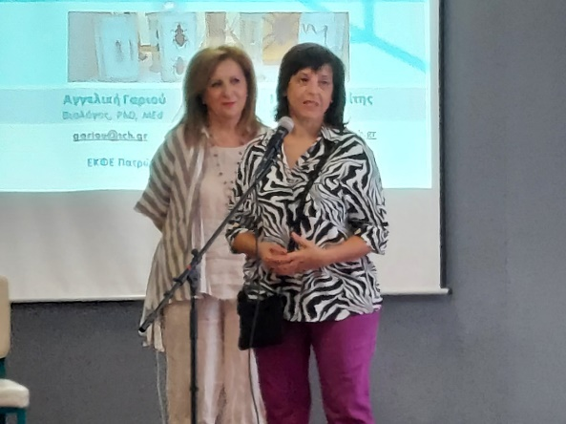 | 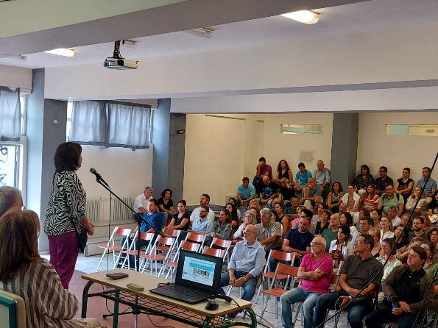 | 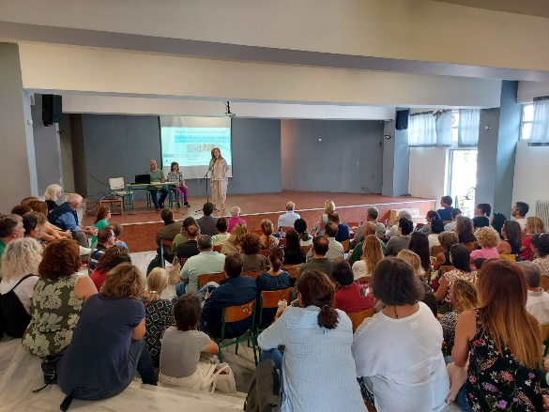
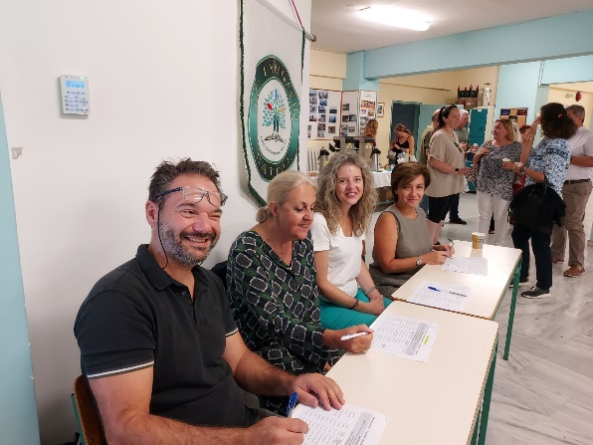 | 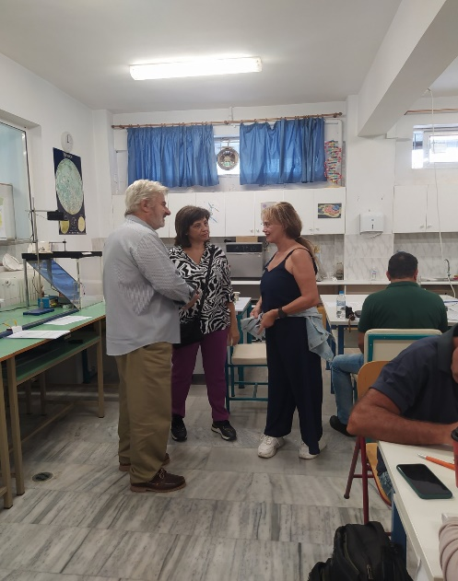 | 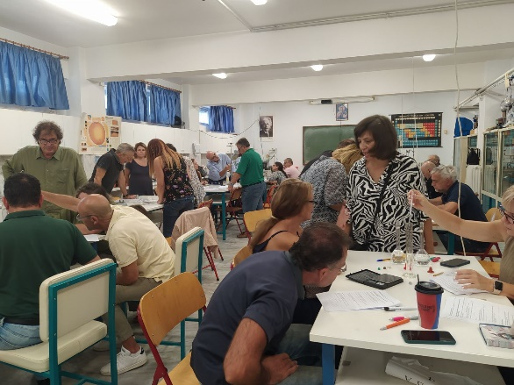
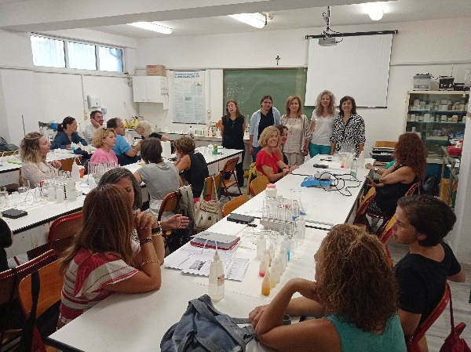 | 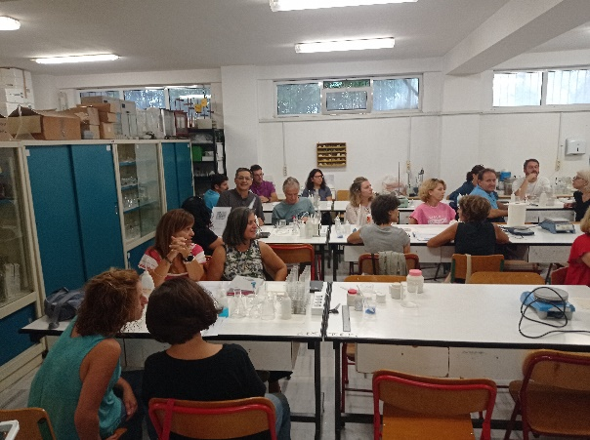 | 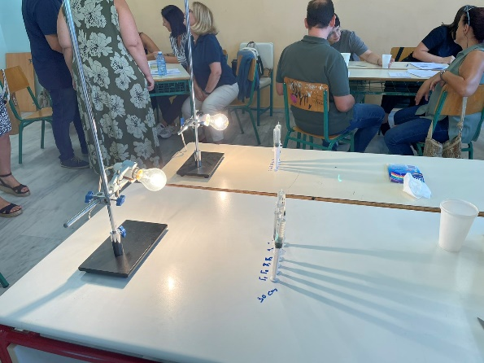
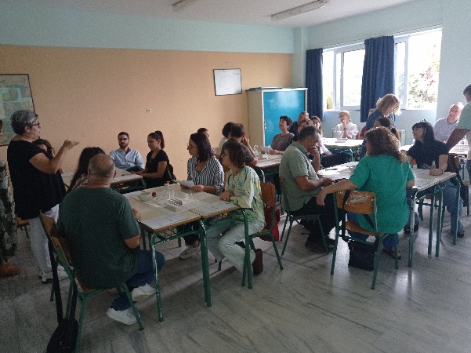 | 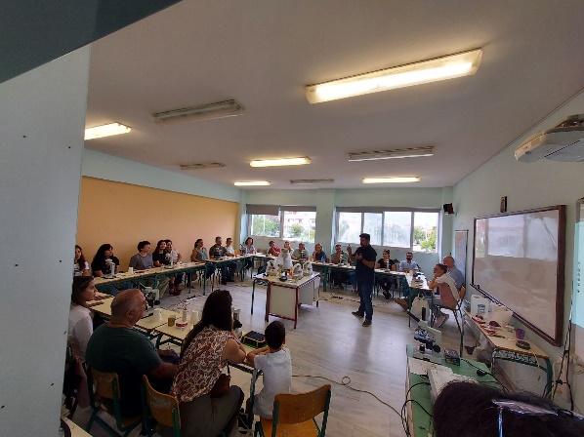 | 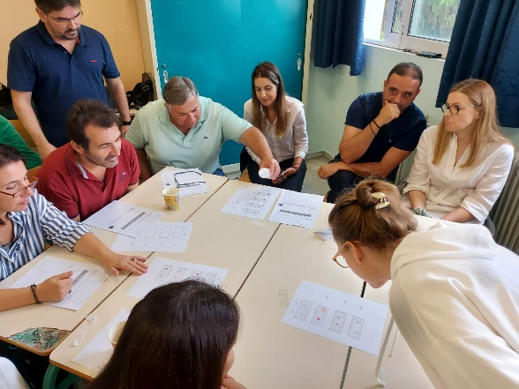
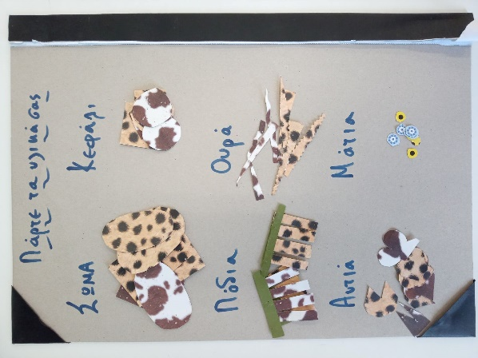 | 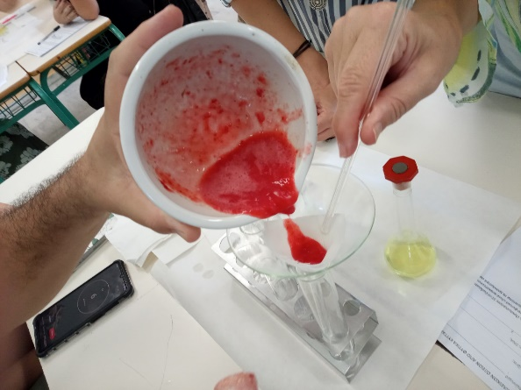 | 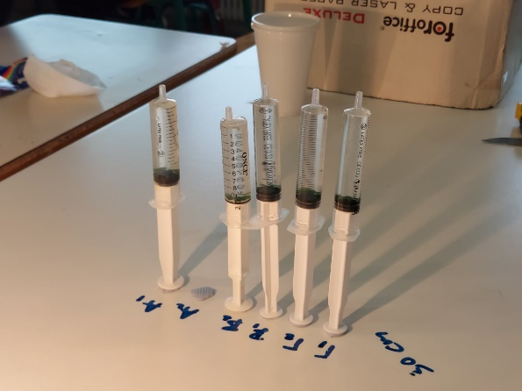
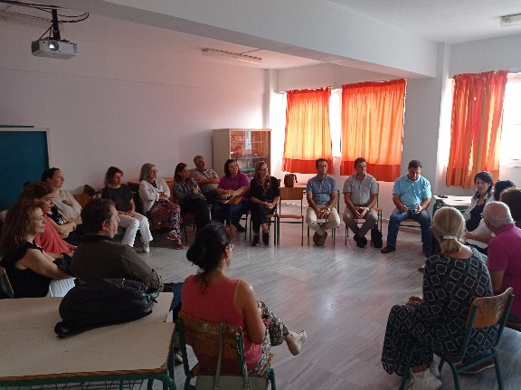 | 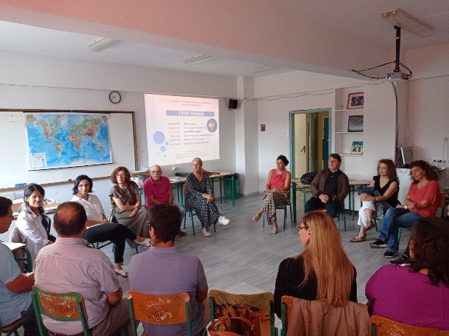 | 